Artemis Lander

La NASA desea llevar humanos a la luna nuevamente, esta vez un grupo más diverso. Está trabajando en un nuevo lander tripulado reusable capaz de realizar un aterrizaje vertical El lander será construido por SpaceX y está equipado con un programa de computadora que monitorea y controla el aterrizaje, nombre código Aguaita. Elon Musk le ha pedido a Ud. diseñar tal sistema. Aguaita debe encender en la secuencia correcta y concurrente el propulsor principal y los 4 propulsores de orientación afín de mantener al lander vertical hasta tocar el suelo lunar.

Para decidir que propulsores encender y por cuanto tiempo aguaita procesa los datos de 4 sensores: un sensor de nivel de combustible, un sensor de distancia que mide la distancia al suelo en dirección del eje mayor del lander, 2 giroscopios ubicados en el centro de masa del cohete. Los giroscopios miden la inclinación en grados en cada uno de los 2 planos formados cada par de propulsores de orientación. Los datos de los sensores llegan de forma asincrónica. Además aguaita puede recibir comandos desde el control de misión ubicado en las oficinas de la NASA.
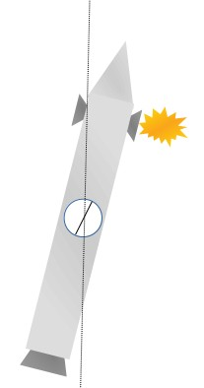
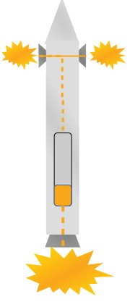
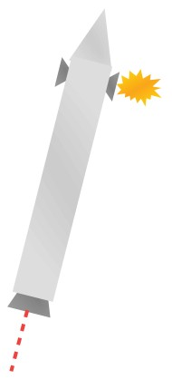

Tanque de combustible y motores Sensor de inclinación Sensor de distancia

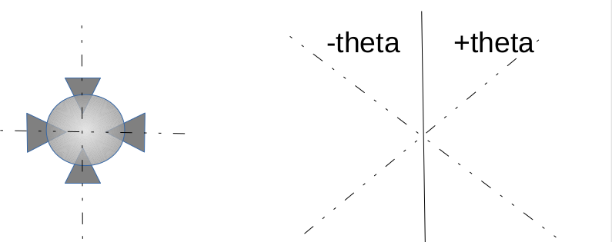
Planos de inclinación Ángulos de inclinación

Aguaita aplica las siguientes reglas control:

1. Cuando el sensor de distancia marca menos de 100 metros se debe iniciar la secuencia de aterrizaje.
2. Si algún giroscopio reporta un angulo diferente de cero entonces se debe encender el propulsor de orientación que incline el cohete en sentido contrario. Es posible que más de un propulsor de orientación se active mismo tiempo.
3. Si el sensor de distancia reporta menos de 5 metros y el cohete no está en posición vertical se debe abortar el aterrizaje acelerando el motor principal aumentando su potencia en 50% para lograr una elevación de 30 metros para poder intentar un nuevo aterrizaje.
4. El motor principal solo se puede acelerarse solo si ninguno de los motores de orientación está en operación.
5. Si el nivel de combustible desciende por debajo del 10% y no se ha logrado un aterrizaje exitoso, se debe iniciar la secuencia de abortar aterrizaje.
6. Si algún propulsor de orientación se enciende el motor principal esta funcionando, este debe disminuir su potencia en 50%, y recuperar su potencia inicial cuando no haya ningún propulsor de orientación en funcionamiento.
7. A 1 metro de altura, si el cohete puede aterrizar, todos los propulsores se deben apagar.

Los propulsores se controlan de forma INDEPENDIENTE y cumplen los siguientes parámetros operacionales:

1. Por cada segundo que se enciende el propulsor principal el nivel de combustible disminuye en 1%,
2. Un aumento o disminución del propulsor principal causa un aumento o disminución instantánea de 5% en el nivel de combustible
3. Por cada segundo que algún propulsor de orientación se enciende el nivel de combustible disminuye en 1% adicional.
4. Por cada segundo que un propulsor de orientación se enciende el cohete se inclina a una taza de 0.5 grados por segundo.

Para poder monitorear el funcionamiento Aguaita, este debe enviar por medio de una conexión de red los datos de telemetria (sensores, acciones y efecto de correcciones) a control de misión. Los datos se muestran en una consola separada, además deben aparecer mensajes que indique que la secuencia de aterrizaje ha iniciado y el estado de cada propulsor (on-off, nivel de potencia), esta consola permite enviar los siguientes comandos a Aguaita:

Comando Significado Acción
101 Fallo general Reiniciar control de todos los propulsores
102 Fallo de motor principal Reiniciar control de propulsor principal
103 Fallo de motor orientación Reiniciar control de todos los propulsores de orientación
104 Abortar Alunizaje Apagar propulsores de orientación y encender principal

Para evaluar su sistema de control se ha provisto un programa auxiliar (simulador.c)

